1.

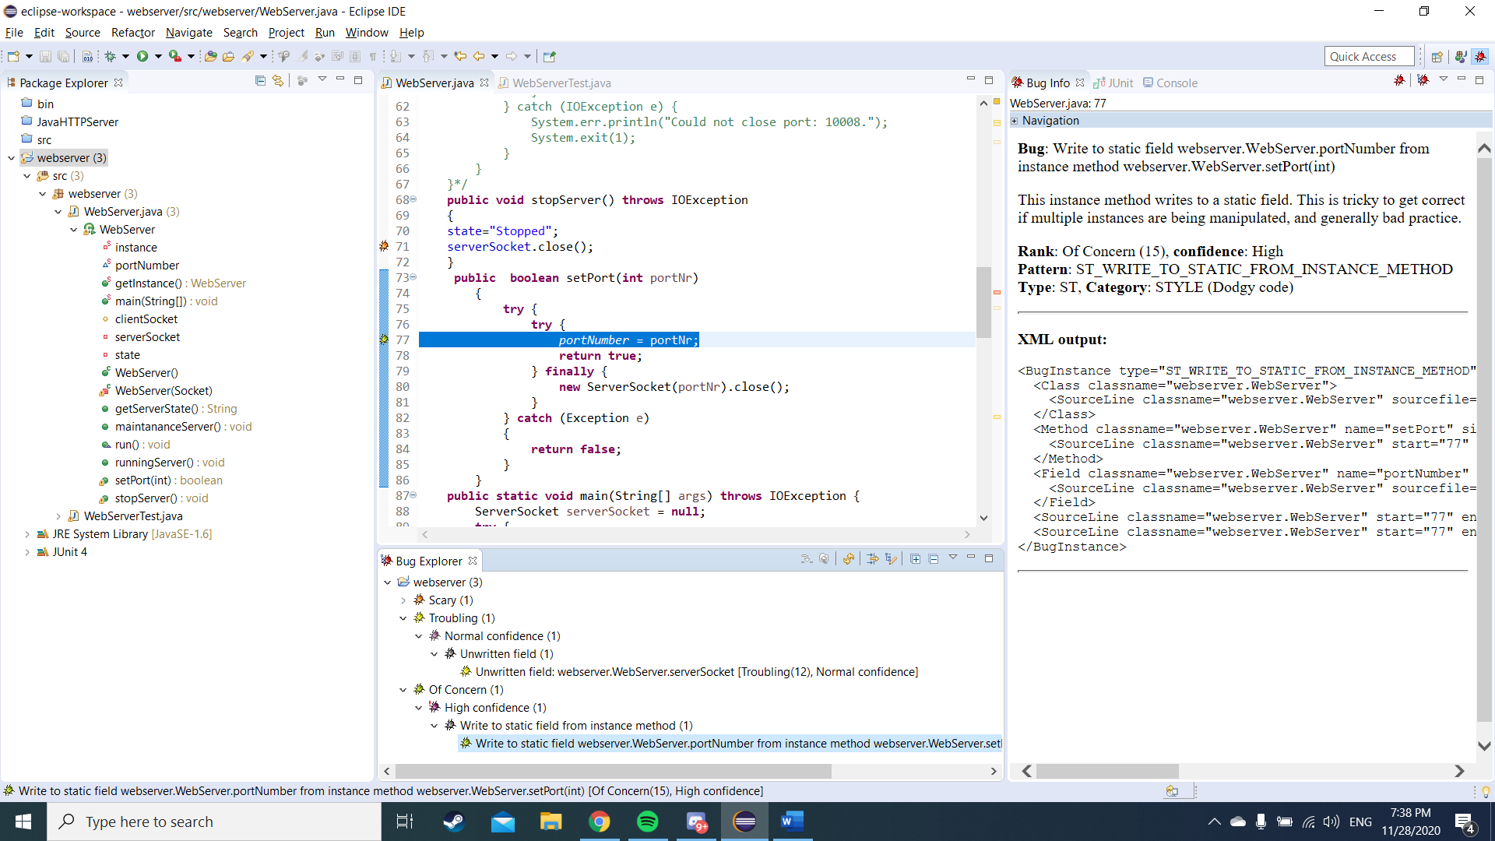

Metoda scrie pe un camp static.(Variabila trebuie declarata fara “Static”)

2.

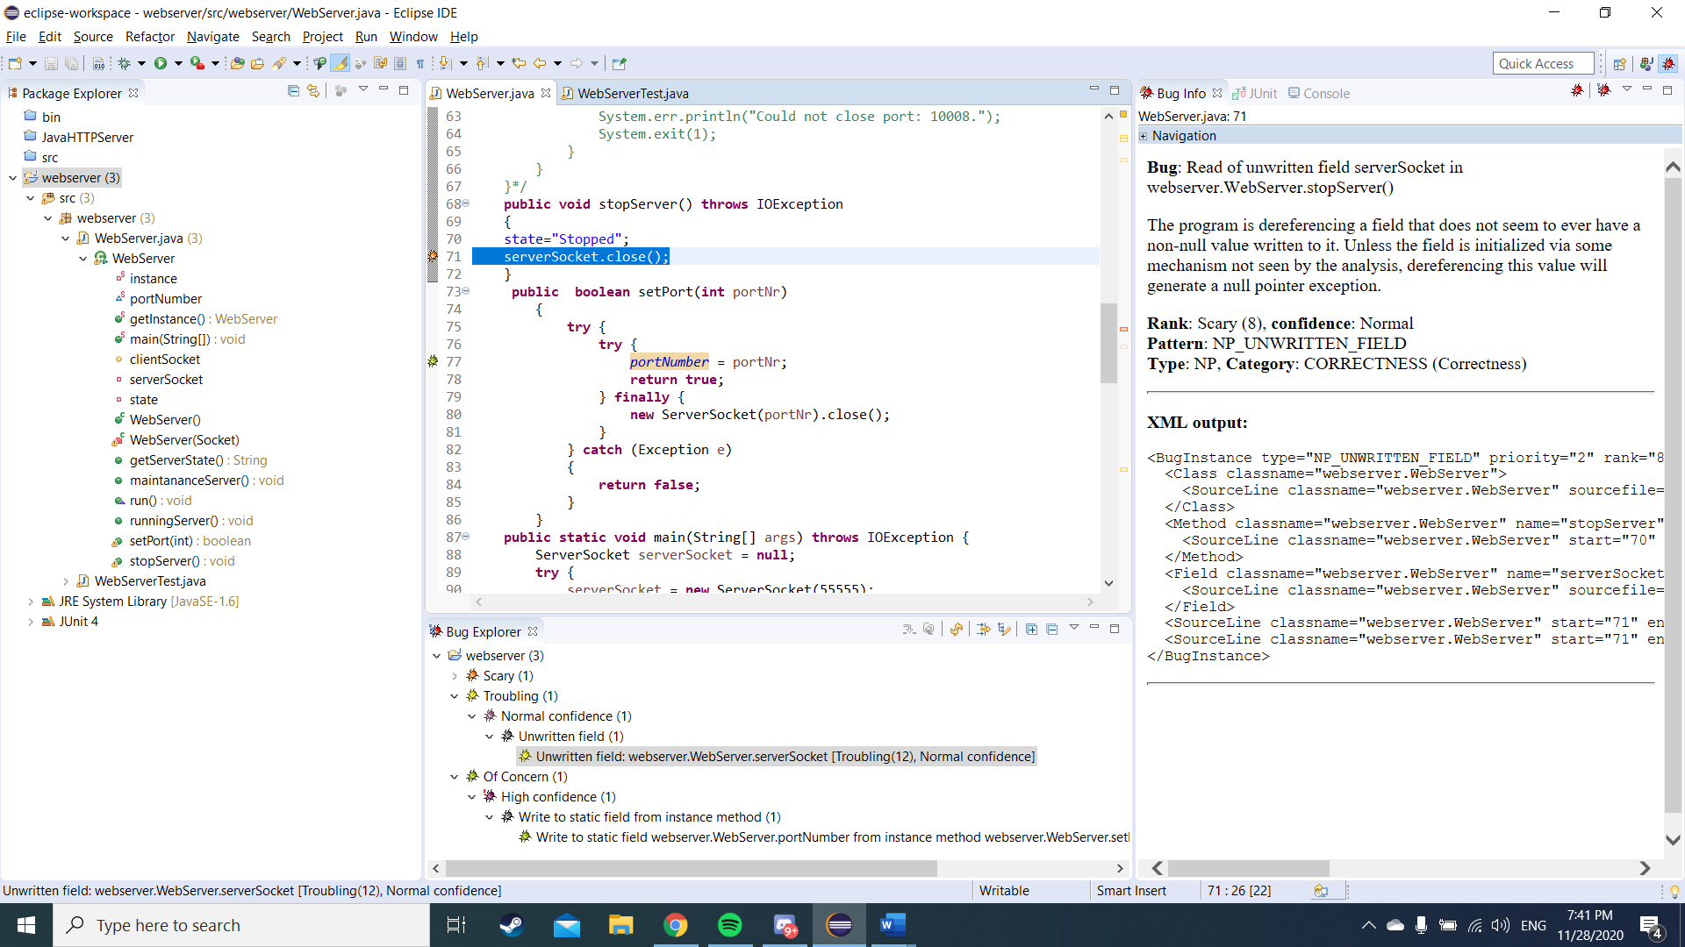

Citeste un camp neinstantiat.(Trebuie instantiat campul)

NULL POINTER EXECPTION

Aceasta eroare apare de obicei cand declaram o variabila, dar nu am creeat un obiect inainte sa assignam variabila respectiva. Astfel, pointam spre ceva ce practic nu exista. Pentru a ne feri de aceasta eroare, trebuie sa cream obiectul mai intai.

STALE ELEMENT REFERENCE

Aceasta eroare este o eroare de WebDriver care apare cand elemental web la care se face referire nu mai este atasat de DOM(Document Object Model)